4. Балансировка вращающихся инструментов

Общие сведения
Дереворежущие инструменты вращаются с частотой до 24000 мин⁻¹, поэтому необходимо их тщательно уравновешивать (балансировать). Уравновешивание предполагает совмещение физического центра тяжести инструмента с геометрическим и размещение его на оси вращения.
В неуравновешенном инструменте при вращении возникают центробежные силы инерции, которые передаются на подшипниковые опоры шпинделя и вызывают вибрацию всей технологической системы станок – приспособление – инструмент – деталь. Мерой неуравновешенности считают дисбаланс D = mr, г⋅см, т.е. произведение массы уравновешивающего груза m, г, смещенного относительно оси вращения, и радиуса смещения r, см.
Для сопоставления неуравновешенности инструмента различных масс пользуются понятием удельного дисбаланса е_{ст}, численное значение которого равно эксцентриситету центра массы инструмента относительно оси вращения. Значение удельного дисбаланса находят как отношение модуля главного вектора дисбалансов D к массе инструмента m_{и}: е_{ст} = D/m_{и}.
Дисбаланс и удельный дисбаланс не учитывают частоту вращения инструмента. Одно и то же значение D или е_{ст} может оказаться допустимым при малой частоте вращения и недопустимым при большой. Поэтому универсальной мерой неуравновешенности, принятой по ГОСТ 22061-76, считается произведение удельного дисбаланса е_{ст} на наибольшую эксплуатационную угловую скорость ω_{max} вращения шпинделя. Универсальный дисбаланс, мм⋅с⁻¹: D_{у} = е_{ст}ω_{max}.

Статическая неуравновешенность.
Статическая неуравновешенность характерна для деталей типа дисков: пил, плоских шлифовальных кругов, узких насадных фрез.
На рис. 86 представлен диск, центр тяжести которого смещен относительно оси вращения на величину е_{ст} = ОС вследствие наличия неуравновешенных масс m₁ и m₂.
где m_{i} – неуравновешенные массы, кг;
r_{i} – эксцентриситет неуравновешенной массы, м;
m_{p} – масса диска, кг;
ω – угловая скорость, с⁻¹;
D_{i} – дисбаланс от i-й массы, кг⋅м;
D – главный вектор дисбалансов, кг⋅м;
F_{i} – центробежная сила от i-й массы, Н;
е_{ст} – эксцентриситет центра массы диска.

Моментная неуравновешенность.
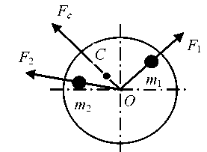
Рис.4-1. Схема статической неуравновешенности
Определяется главным моментом дисбалансов ротора или двумя равными по значению антипараллельными векторами дисбалансов, лежащими в двух произвольных плоскостях, перпендикулярных оси ротора (рис. 4-2). Моментная неуравновешенность характерна для ножевых валов, составных фрез, ножевых головок, длина которых больше диаметра.
Неуравновешенные массы m лежат в одной плоскости и смещены от оси вращения на величину у.
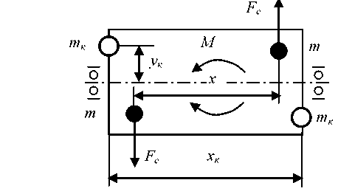
Рис. 4-2. Моментная неуравно-вешенность ножевого вала
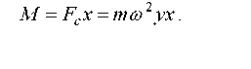
Центробежные силы создают момент.
Для уравновешивания необходимо создать противодействующий момент М_{к} = М. При этом
где m_{к} – корректирующие массы. Плоскости, в которых они лежат, называют плоскостями коррекции. Из формул следует, что mух = m_{к}у_{к}х_{к}.
Динамическая неуравновешенность. Определяется главным вектором и главным моментом дисбалансов ротора или двумя векторами дисбалансов разных по величине, непараллельных, лежащих в произвольных плоскостях, нормальных к оси ротора (рис. 4-3) .

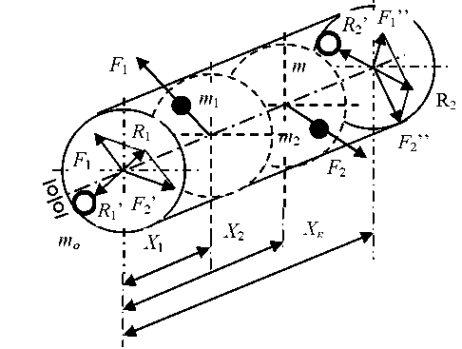

Рис. 4-3. Динамическая неуравновешенность вала
Неуравновешенные массы m₁, m₂ и центробежные силы F₁, F₂ расположены в разных осевых плоскостях.
Для уравновешивания в плоскостях коррекции проводят векторы сил
Для уравновешивания в плоскостях коррекции проводят векторы сил F₁’, F₁” и F₂’, F₂”. При этом
F₁’ = F₁(х_{к} – х₁)/х_{к}, F₁” = F₁х₁/х_{к} = F₁ - F₁’;
F₂’ = F₂(х_{к} – х₂)/х_{к}, F₂” = F₂х₂/х_{к} = F₂ - F₂’.
Складывая геометрически силы в плоскостях коррекции, получим равнодействующие силы R₁ и R₂. Для уравновешивания этих сил массами m_{о}, m создают противоположно направленные центробежные силы R₁’ и R₂’.

Статическая балансировка круглых пил и фрез
Статическую балансировку вращающихся инструментов рекомендуется проводить при соотношении их длины L и диаметра D, равном L/D ≤ 0,2.
Простейшее устройство для статической балансировки включает две призмы 1, выставленные строго горизонтально. На них устанавливают призмы 1 (рис. 4-4), выставленные строго горизонтально захватывается цапфами 2 оправка с балансируемым инструментом 3.
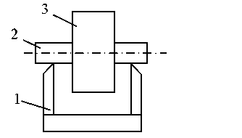
Рис. 4-4. Статическая балансировка

Инструмент крепят на оправке с посадкой точностью Н7/h6. Диаметр цапфы оправки должен быть не более 15 мм. Цапфы и призмы (ножи) закаливают.
положении, когда его центр тяжести займет
нижнее положение. В противоположном направлении на Балансировочное устройство.
При балансировке после нескольких качаний инструмент останавливается на призмах в положении, когда его центр тяжести займет нижнее положение. В противоположном направлении на корпусе инструмента закрепляют груз (пластилин), добиваясь уравновешивания.
груз (пластилин), добиваясь уравновешивания.
Затем находят массу груза m, г, расстояние точки приложения груза до оси вращения r, см, и фактический дисбаланс, г- см, D = mr. Для уравновешивания с утяжеленной стороны инструмента снимают слой металла, высверливая его или сошлифовывая.
Точность статической балансировки определяется остаточным моментом (остаточным дисбалансом), равным моменту трения качения:
где К – коэффициент трения качения цапф по призмам, см; m_{g} – масса инструмента с оправкой, г; D_{ост} – остаточный дисбаланс, г⋅ см. Для закаленных сталей К = 0,0005…0,001 см. Допустимый дисбаланс для пил с твердосплавными пластинами по ГОСТ 9769-79 приведен ниже:

Диаметр пил, мм До 200 315 и 355 400 450
Допустимый дисбаланс, г⋅ см 25 40 50 55

Для инструментов, закрепленных на валах электродвигателей, допустимый дисбаланс назначается по остаточной неуравновешенности роторов электрических машин. Для электродвигателей 2-го класса точности ГОСТ 12327-76 устанавливает допустимую остаточную удельную неуравновешенность в зависимости от частоты вращения.

Частота вращения n, мин⁻¹ 2000 3000 4500 6000 9000
Остаточная неуравновешенность е, мкм 30 20 14 10 7

Для дереворежущих фрез, работающих при частоте вращения до 6000 мин⁻¹, масса которых не превышает 5 кг, допустимый остаточный дисбаланс D_{ост} = 5 ⋅ 10 = 50 кг⋅ мкм = 50 г⋅ мм = 5 г⋅ см. При массе фрезы свыше 5 кг, допустимый остаточный дисбаланс принимают из расчета 10 г⋅ мм на 1 кг массы инструмента.

